机关党委第十七支部（图书馆支部）支委会成立
经学院党委同意，根据《关于加强全省党支部标准化规范化建设的意见》的要求，为认真贯彻落实《中国共产党支部工作条例（试行）》，充分发挥党支部和党员战斗堡垒作用，推动图书馆各项事业的发展、凝聚全馆力量，服务好全校师生的教育、科研和管理，在充分酝酿的基础上，建立了机关十七支部（图书馆党支部）支委会。3月26日下午2.30在图书馆会议室召开了第一次支委会全会，进行了初步分工，明确了各支委职责。会议由支部书记耿德英馆长主持。耿馆长组织大家学习了相关文件并宣读了学校党委关于图书馆支委组成的批复文件。
机关党委第十七支部（图书馆党支部）各支委分工如下；
1、党支部书记 耿德英
2、党支部纪检委员 李红琴
3、党支部组织委员 胡侠
4、党支部宣传委员 王桂芝
5、党支部统战委员 毛可奇
6、南馆党小组长 陈萍
7、北馆党小组长 曾科
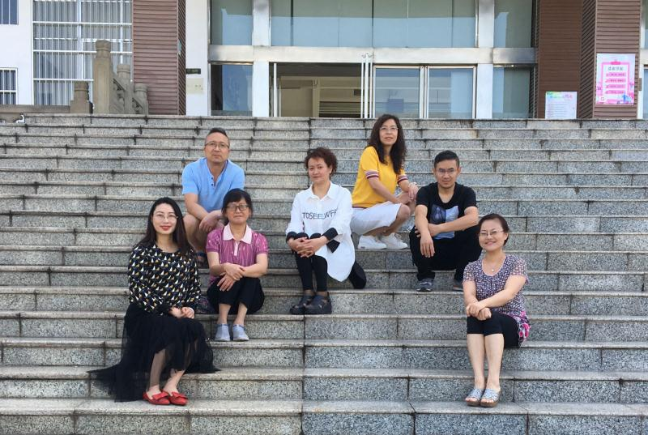
会上，大家对支委分工及职责进行了充分的讨论，提出了具体的修改意见。会后，根据这些意见对职责进行了修改。
最后，大家一致认为图书馆各支委应分工协作，紧密团结，努力将图书馆党支部建设成学院先进的基层党组织。

。

